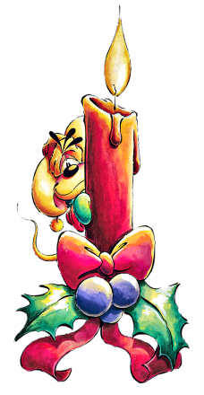
1 полугодие
НАШИ ИМЕНИННИКИ!!!
ПОЗДРАВЛЯЕМ!!!

2 полугодие
НАШИ ИМЕНИННИКИ!!!
ПОЗДРАВЛЯЕМ!!!

